Муниципальное автономное бюджетное дошкольное образовательное учреждение –
детский сад присмотра и оздоровления № 43

Методическая разработка Центра художественно-эстетического развития, обеспечивающего различные виды изобразительной деятельности дошкольников (для воспитателей).
Воспитатель Глазырина Любовь Сергеевна

Екатеринбург, 2024г
Паспорт центра художественно-эстетического развития дошкольников в ДОУ

Показатели качества предметно-пространственной среды | Характеристика центра
Назначение | Обеспечение различных видов изобразительной деятельности дошкольников в ДОУ
Возрастная группа (ы) дошкольников | От 3-6 лет
Значение центра в развивающей среде группы (это один универсальный или один из нескольких специализированных центров, или один на несколько групп, обеспечивающий художественно-эстетическое развитие дошкольников и др.). | В ДОУ центр Художественно-эстетического развития может быть организован в трёх основных формах: занятие, совместная деятельность педагога и воспитанника, а также самостоятельная деятельность детей.
Планируемые результаты художественно-эстетического развития дошкольников на основе деятельности в центре | Планируемые результаты художественно-эстетического развития дошкольников на основе деятельности в центре:  - расширить знания детей о способах, технологиях изготовления того или иного изображения или поделки:  -формирование умения изображать в рисунках сдержанной цветовой гаммы.  - учить детей изображению более сложных композиционных узоров дымковской и городецкой росписей.  - вызвать интерес, эмоциональную отзывчивость на произведения искусства. Желание всматриваться в них. Соотносить увиденное с личным опытом.  -развить у детей интерес к миру творчества художников- иллюстраторов (Е.М. Рачёва. Ю.А. Васнецова, Е.И. Чарушина, В.М. Конашевича.
Чем обеспечивается насыщенность среды в центре развития | Приоритет общекультурного и личностного развития, заявленный в ФГОС означает, что дошкольное образование должно быть ориентировано не на формальную результативность, а на поддержку способности ребёнка, на его самореализацию. Никакое воспитывающее и обучающее влияние на ребёнка не может осуществляться без реальной деятельности его самого. Для удовлетворения своих потребностей ребёнку необходима та среда, которую он воспринимает в определённый момент своего развития. Развивающая предметно - пространственная среда в центре художественно –эстетического развития, является эффективным средством формирования личности ребёнка. С учётом этого первостепенной задачей является создание такой предметно-развивающей среды, которая должна вовлекать детей в образовательный процесс и обеспечивать максимальный психологический комфорт. Согласно ФГОС ДО развитие предметно - пространственной среды формируется с учетом следующих принципов: Насыщенность среды соответствует возрастным и индивидуальным возможностям детей и содержанию Программы. Образовательное пространство оснащено средствами обучения, различными материалами, в том числе расходными, игровым оборудованием. Предметное содержание выполняет информативные функции об, окружающим мире и передачи социального опыта детям. Все игрушки и оборудование разнообразны. Игры – разной степени сложности, что обеспечивает высокий развивающий потенциал. Использование гендерных игр и игрушек для девочек и мальчиков. (художественно – эстетический, познавательно - речевой, физический). Учитываем индивидуальные особенности детей, применяем игры разного уровня сложности. Эмоциональное благополучие детей во взаимодействий с предметно пространственным окружением и возможности самовыражения детей. Насыщенность среды состоит в том, что используется переносной ЛЭТБУК по изо деятельности. В него входят: картины художников. Автобиография. Рассказ о творчестве художников- иллюстраторов, а также раскраски видов росписей: «Гжель», «Хохлома», «Городецкая роспись». Схемы изготовления оригами. Схемы лепки. Картотеки игр по развитию моторики. Нетрадиционные методы рисования. Музыкальные диски.
Чем обеспечивается трансформируемость среды в центре развития | Трансформируемость пространства предполагает возможность изменений предметно-пространственной среды в зависимости от образовательной ситуации, в том числе от меняющихся интересов и возможностей детей. Оперативное изменение пространства необходимо для полноценного функционирования развития предметно – пространственной среды. Например: на месте природного уголка организовать можно (творческую лабораторию, мастерскую, музей). Выставка детского творчества. В образовательном процессе возможна, трансформировать столы (объединять, индивидуально).
Чем обеспечивается полифункциональность и вариативность среды в центре развития | Полифункциональность предполагает возможность разнообразного использования различных составляющих предметной среды, детской мебели, мягких модулей, мобильные книжные полки. Позволяет ребенку гибко использовать элементы развития предметно - пространственной среды в соответствии со своим замыслом и сюжетом игры. Наличие таких предметов, в том числе природных материалов, для использования в разных видах детской активности, в том числе в качестве предметов - заместителей. Учебную доску используем для рисования мелом, составления узоров, выставка детских работ. Например: Цветные мелки могут использоваться в детской игре по замыслу ребенка. Вариативность среды предполагает наличие в группе различных пространств разнообразных материалов, игр игрушек и оборудования, обеспечивающий свободный выбор детей. Дает возможность дошкольникам самостоятельно организовать собственную деятельность, проявлять познавательную активность и интерес. В центре периодическая сменяемость игрового материала, появление новых предметов, стимулирует игровую, познавательную и исследовательскую активность детей. Благодаря высокому развивающему потенциалу, игровые средства используются для детей с различными уровнями развития. Чем выше потенциал, тем выше развивающая возможность.
Чем обеспечивается доступность и безопасность среды в центре развития | Доступность для дошкольников где осуществляется образовательная деятельность изо- это группа. свободный доступ детей, к играм, игрушкам, материалам, пособиям, обеспечивающим все основные виды изобразительной деятельности;  Безопасность предметно-пространственной среды предполагает соответствие всех ее элементов требованиям по обеспечению надежности и безопасности их использования.
Методические материалы в оснащении центра
Новизна, оригинальность, авторский подход к структуре и содержанию центра художественно-эстетического развития. | Использование ЛЭТБУКА
Сведения об авторе (ах): ФИО, должность и место работы, квалификационная категория. | Глазырина Любовь Сергеевна, воспитатель МАДОУ № 43,  Высшая квалификационная категория.

Описание особенностей организации деятельности дошкольников в центре художественно-эстетического развития.
При общении с искусством у детей пробуждаются особые эмоции, не похожие на те, которые они испытывают, когда радуются или грустят. Эмоции, вызванные искусством, способны творить чудеса: они приобщают детей к высшим духовным ценностям, развивают их способности и раздвигают горизонты сознания.
Очень часто понимание красоты к ребёнку приходит через вкусовые оценки взрослых. Поэтому, встаёт вопрос, как организовать процесс обучения так. Чтобы сохранить детскую восприимчивость во всей её наивной первозданности. При этом максимально обогатить детей содержанием, технологиями и средствами культуры. В младшем дошкольном возрасте детей необходимо приобщать к искусству через книги и музыку. Мы открываем книгу и попадаем в чудесную страну, созданную художниками-иллюстраторами. Важно научиться рассматривать художественное произведение. Восприятие ребёнка отличается от восприятия взрослого человека тем, что это- развёрнутая деятельность, которая нуждается во внешних опорах. На пятом году жизни ребёнок начинает выходить за пределы окружающей его действительности. Его волнуют уже не только отношения. Которые входят в его собственной жизни или складываются в ближайшем окружении. Ребёнку становится интересным весь мир. Поэтому рекомендуется на первом этапе начать работу с погружения детей не в реальный, а в вымышленный мир сказочных персонажей, который они создают в своих играх. Начинается обучение детей в сотворчестве педагога с детьми рисованием пальчиками, цветными карандашами и т.д. В младшем возрасте до 3-х лет работа идёт вместе с воспитателем дети рисуют гуашевыми красками, что видят круг, треугольник, формы, цвета. Формы животных. Подобные игры позволяют ребёнку почувствовать свою сопричастность к миру художественных образов. Когда ребёнок становится на позицию героя произведения. Пытается преодолеть стоящие на его пути препятствия. Сочувствует чужим горестям и радостям. На втором этапе работы необходимо сделать так. Чтобы, рассматривая зверят Е.Чарушина, ребёнок попытался понять состояние животного- его движения и мимику. Ведь звери могут быть разными: спокойными, расслабленными, агрессивными. Приветливыми, хмурыми. Уверенными в себе и даже растерянными. Поэтому надо дать ребёнку «предельно художественный образ, обогатить художественное восприятие ребёнка, открыть ему новые, живописные ощущения мира». А это значит, что не следует торопиться с рассматриванием репродукций для того, чтобы обогатить художественное восприятие ребёнка, вначале предложить ему прислушаться и прочувствавать. Затем представить те события, которые могут произойти со звериными детёнышами по истечении некоторого времени. Что потом произойдёт?
Рисование в старшем дошкольном возрасте -предметное. Детская книга при всей её внешней простоватости-вещь исключительно тонкая и глубокая. Лишь гениальному взгляду ребёнка, и мудрому терпению взрослого доступны ее вершины. Удивительное искусство- детская книга. Я думаю. Что художники-иллюстраторы для детей, имеют большое значение, ведь от того, как оформлена книга, зависит очень многое. Если иллюстраций много, они красочные. Приятно такую книгу взять в руки и дети с удовольствием её рассматривают и сами придумывают дальнейший сюжет сказки или рассказа, пересказывают тем самым развивают мышление, воображение, речь, мелкую моторику. У них появляется желание проявить себя и принять участие в иллюстрировании этой книги.
Опыт работы показывает, более полно раскрыть цветоощущение, формировать чувства цвета детям помогают дидактические игры. Само название игр (дидактические) определяет их основную функцию – обучение в игровой форме. Организация дидактических игр нашими педагогами осуществляется в трех основных направлениях: подготовка к проведению дидактической игры, ее проведение и анализ.
В подготовку к проведению дидактической игры входят:
– отбор игры в соответствии задачами воспитания и обучения;
– установление соответствия отобранной игры программным требованиям;
– определение наиболее удобного времени проведения дидактической игры,
– выбор места для игры;
– определение количества играющих;
– подготовка к игре самого воспитателя;
– подготовка к игре детей, обогащение их знаниями.
Проведение дидактических игр включает:
- ознакомление детей с содержанием игры;
- объяснение хода и правил игры;
- показ игровых действий;
- определение роли воспитателя в игре;
- подведение итогов игры.
Прежде чем начать игру, продумываем приемы, вызывающие у детей интерес и желание играть. Это достигается такими приемами: использованием загадок, считалочек, сюрпризов, интригующего вопроса, сговора на игру, напоминания об игре, в которую дети охотно играли раньше. Направляем так игру, чтобы незаметно для себя не сбивались на другую форму обучения-на занятия. Секрет успешной организации игры заключается в том, что педагог, обучая детей, сохраняет вместе с тем игру как деятельность, которая радует детей, сближает их, укрепляет их дружбу. Дети постепенно начинают понимать, что их поведение в игре может быть иным, чем на занятии. Они бурно реагируют на различные действия играющих: хлопают в ладоши, подбадривают, сопереживают, шутят. Мы способствуем тому, чтобы игровое настроение сохранялось у детей из протяжении всей игры, чтобы они были увлечены игровой задачей.
Дидактические игры, предшествующие изобразительной деятельности, помогают готовить детей к более свободному и точному отражению цветов и оттенков в рисовании.
Например, рисованию с натуры осенних листьев в подготовительной к школе группе предшествовала игра «Осенние листочки»; играя, дети рассматривали листья, уточняли их форму, особенности окраски (оттенки цветов, их переходы из одного в другой); рисованию «Зимний лес» предшествовала игра «Оттенки холодной зимы».
Игры стараемся включать практически в любое занятие. Сопровождаем их загадками, потешками, стихами – это помогает детям эмоционально воспринимать и осознавать игровые образы, понимать их эстетический характер, у детей развивается образное мышление, воображение. Дети оперируют имеющими знаниями о цвете, которые в ходе игры усваиваются, систематизируются, обогащаются.

В процессе разнообразных предлагаемых дидактических игр дети учатся выделять цвет предметов, называть оттенки и цвета, сравнивать предметы по цвету, группировать их по сходству в цвету, учатся различать основные цвета и оттенки, классифицируют цвета на теплые и холодные, различают близкие цвета (красный-оранжевый, красный-розовый...), узнают светлые и темные цвета, развивают умение находить 4 оттенка одного цвета.
Дидактические игры: «Уточним цвет предметов», «Цветное лото «Найди оттенки к цвету», «Составь букет»
В результате использования дидактических игр в изобразительной деятельности у детей:
– расширяется словарный запас слов;
– развивается умение различать и называть теплые и холодные цвета; умение называть оттенки одного цвета;
– расширяются знания о цветах спектра.
В использовании оснащения центра для организации видов деятельности, осуществляемой:
Совместно с воспитателем:
- синтез занятий по рисованию, лепке, аппликации с занятиями по ознакомлению детей с природой;
- использование музыкальных произведений на занятиях по изобразительной деятельности;
- осуществление регионального подхода к отбору содержания изобразительной, музыкальной, игровой и другой художественной деятельности (систематичное ознакомление детей с искусствоведческим материалом художников, поэтов, композиторов, описывающих природу, труд, быт);
- НОД;
- показ игровых действий;
-Все игровые средства используются в коллективных играх, в том числе с участием взрослого;
Самостоятельно, во взаимодействии со сверстниками:
- Все игровые средства используются в коллективных играх.
- Использование дидактических игр для развития творческих способностей.
Во взаимодействии с родителями:
- Беседа;
- Консультации;
- Просмотр и обсуждение видеоматериалов, совместные игровые и познавательные мероприятия, совершенствование материально-технического, методического, дидактического обеспечения воспитательной системы.
Работа по художественно-эстетическому воспитанию является частью целостного образовательного процесса и включает в себя всех участников: педагогов, детей, родителей.

Центр художественно-эстетического развития в группе
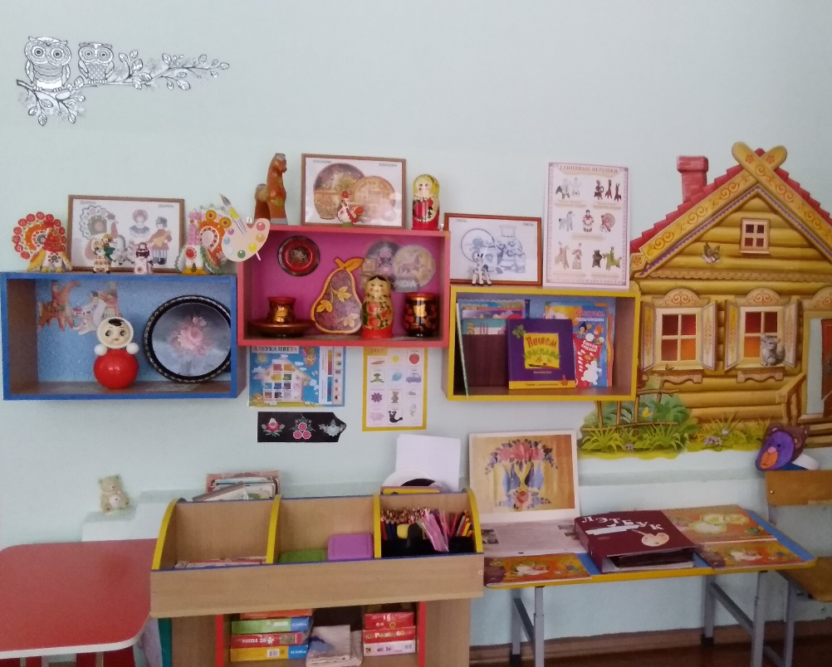

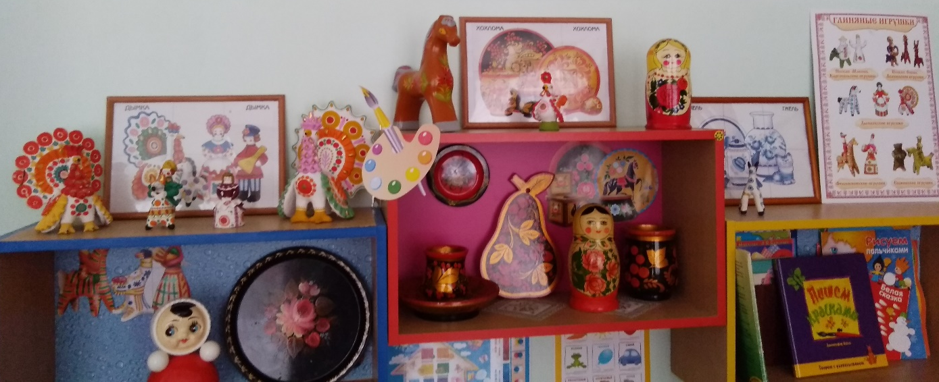

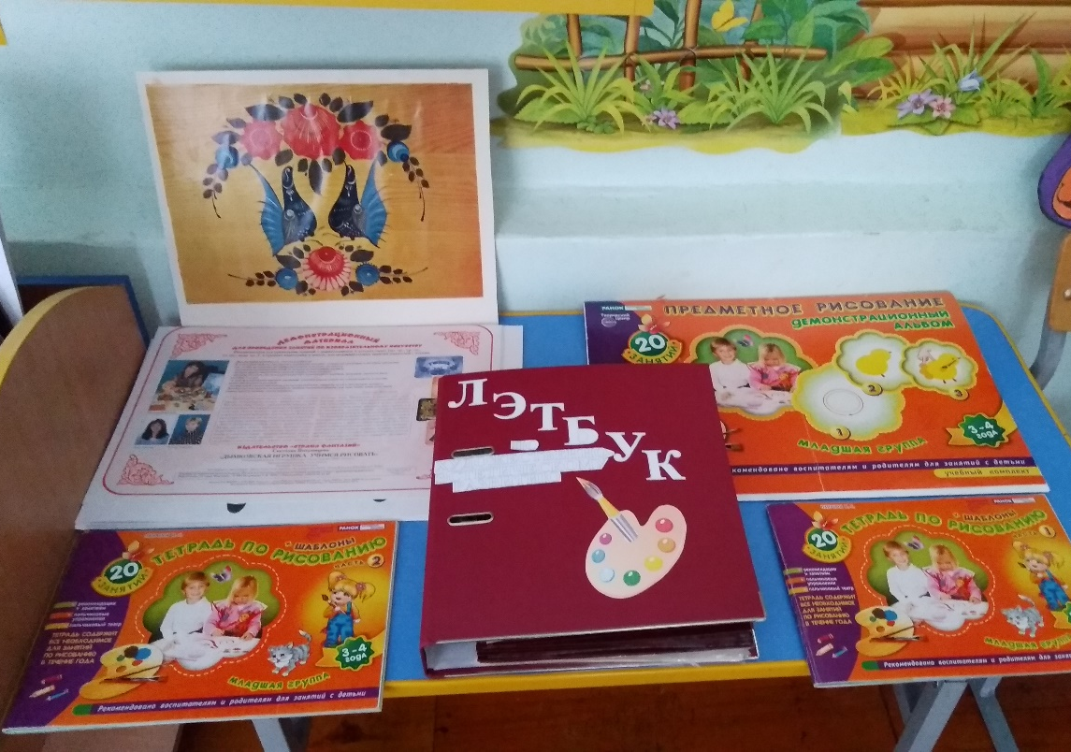
Наглядный материал в художественно-эстетическом центре

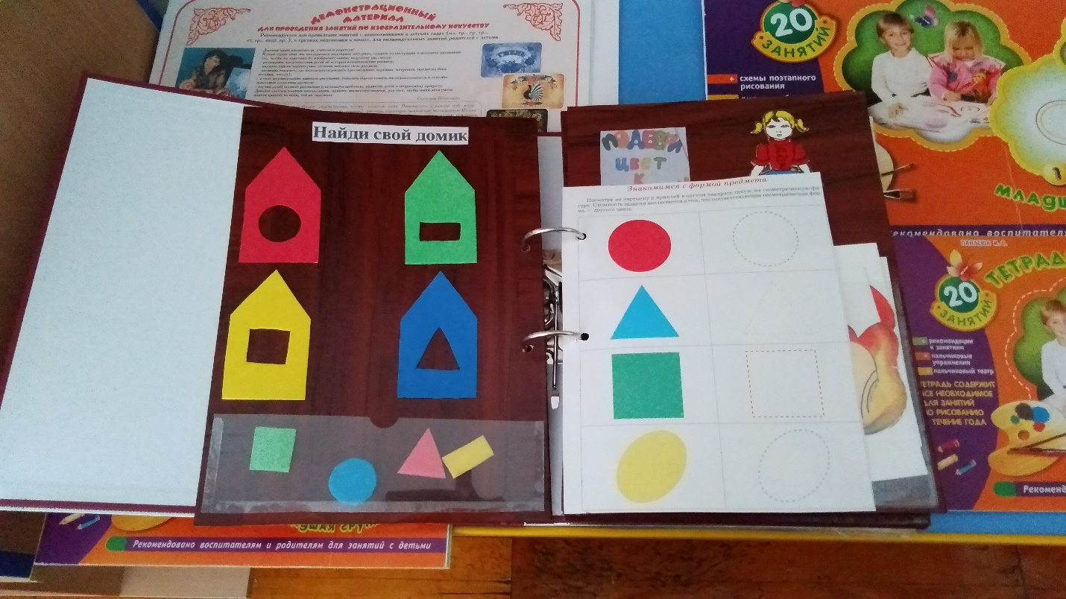

Дидактические игры
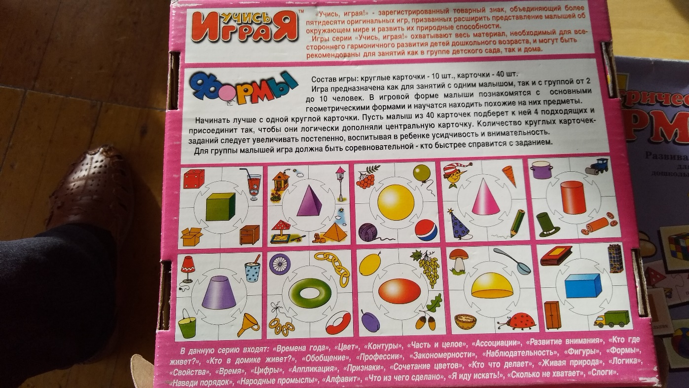

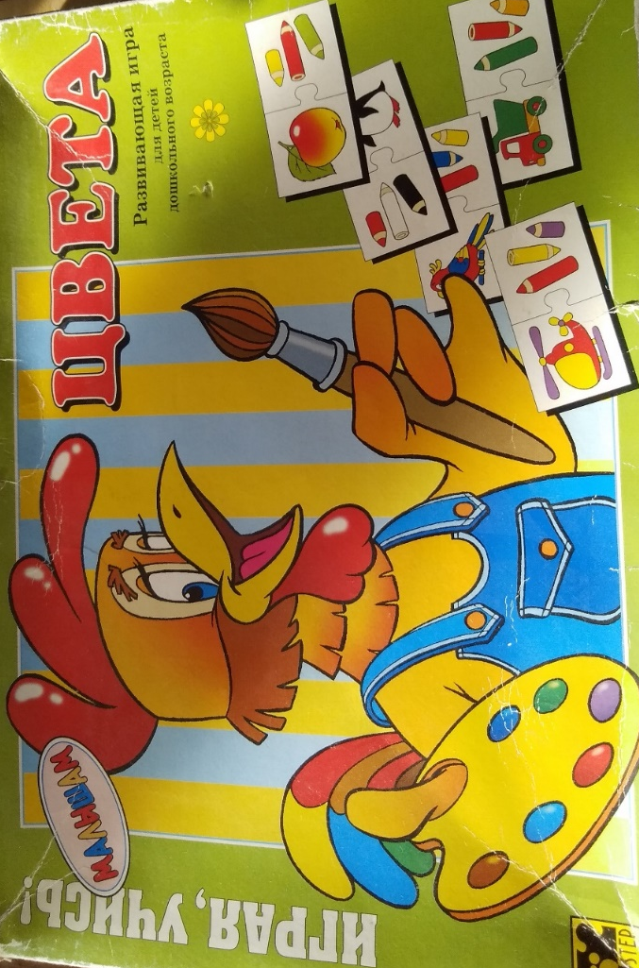

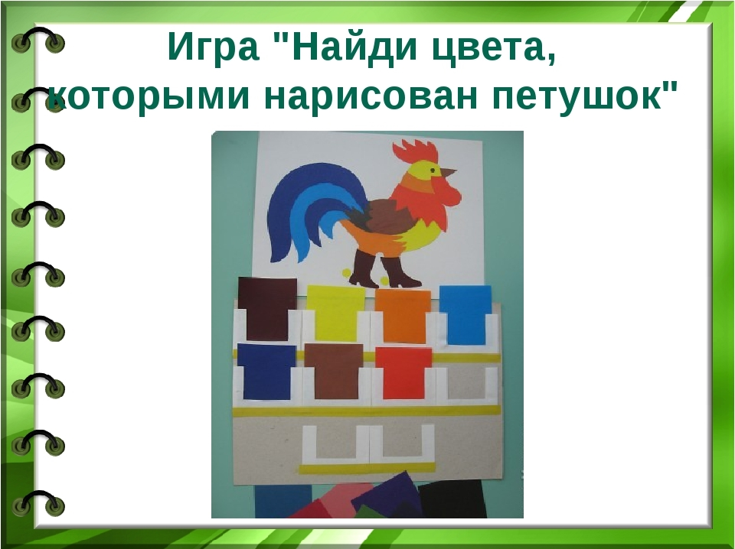
Играем в лэпбук
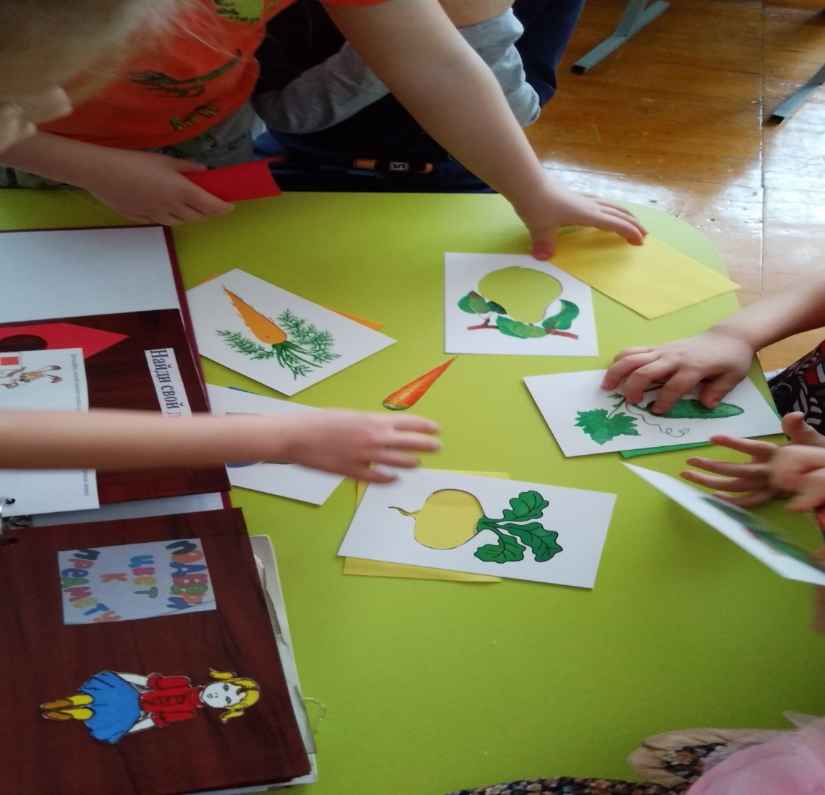

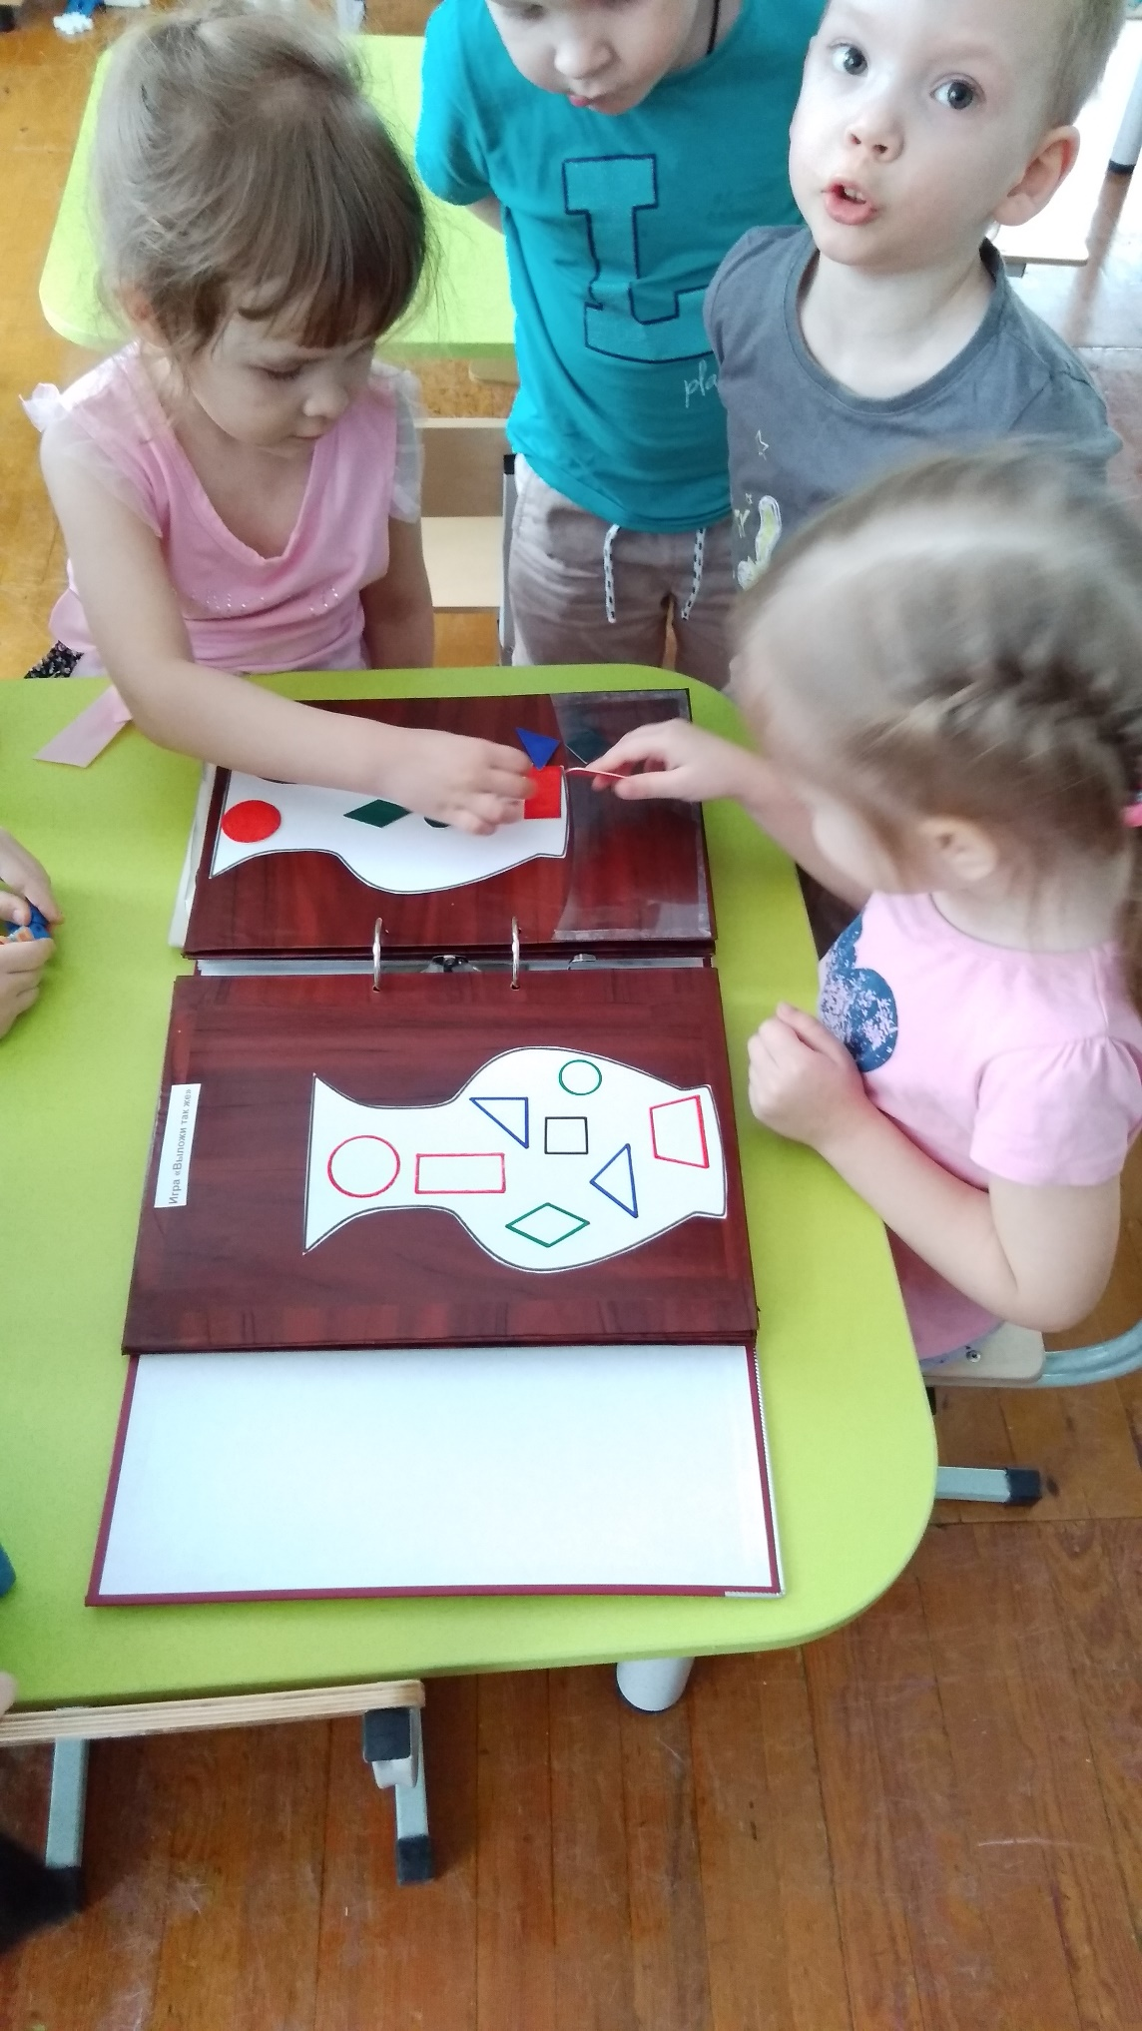

Творим

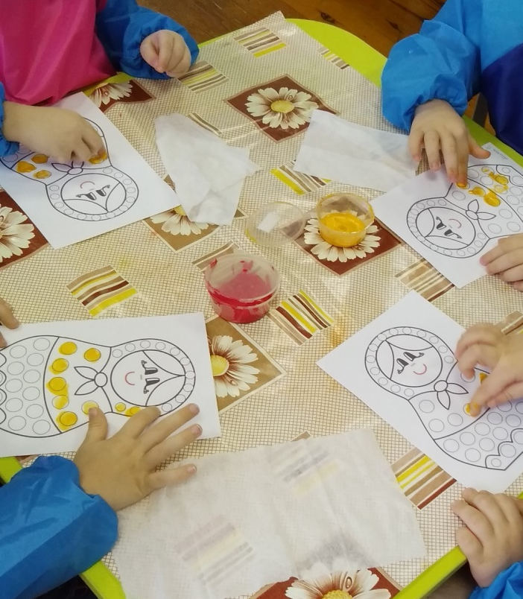

Наше творчество



